НАЦІОНАЛЬНИЙ ТЕХНІЧНИЙ УНІВЕРСИТЕТ
«ХАРКІВСЬКИЙ ПОЛІТЕХНІЧНИЙ ІНСТИТУТ»

Кафедра «ОБЧИСЛЮВАЛЬНОЇ ТЕХНІКИ ТА ПРОГРАМУВАННЯ»

«Об’єктно-орієнтоване програмування ч.2»

Звiт з лабораторної роботи №10
Тема: «Обробка параметризованих контейнерів»

Виконав:
ст. гр. КИТ-118в
Кліщов Б. Р.

Перевірив:
Пугачев Р.В.

Харків – 2020

Мета: Розширення функціональності параметризованих класів.
1 ВИМОГИ
  - Розробник
Кліщов Б. Р., КИТ-118в
  - Загальне завдання
Використовуючи програму рішення завдання лабораторної роботи №9:
- Розробити параметризовані методи (Generic Methods) для обробки колекцій об’єктів згідно прикладної задачі.
- Продемонструвати розроблену функціональність (створення, управління та обробку власних контейнерів) в діалоговому та автоматичному режимах.
- Автоматичний режим виконання програми задається параметром командного рядка -auto. Наприклад, java ClassName -auto.
- В автоматичному режимі діалог з користувачем відсутній, необхідні данні генеруються, або зчитуються з файлу.
- Забороняється використання алгоритмів з Java Collections Framework.
1.3 Задача
Бюро знайомств: Сортування за датою реєстрації, за кількістю властивостей в розділі "відомості про себе", за кількістю властивостей в розділі "вимоги до партнера".
2 ОПИС ПРОГРАМИ
2.1 Засоби ООП
Були розроблені додаткові функції для класа-контейнера. Розробене діалогове меню та можливість зчитування даних з файлу.
2.2 Ієрархія та структура класів
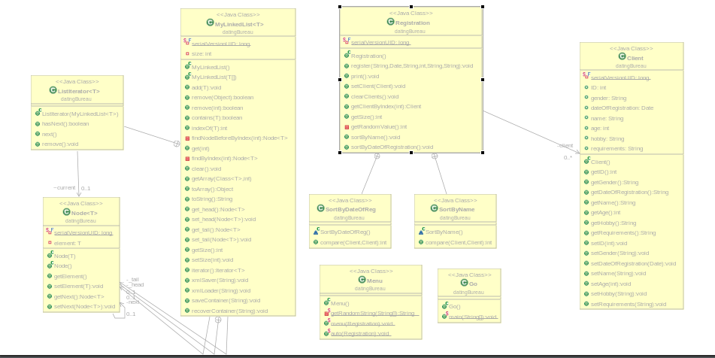
Рисунок 1. Діаграма класів

2.3 Важливі фрагменти програми
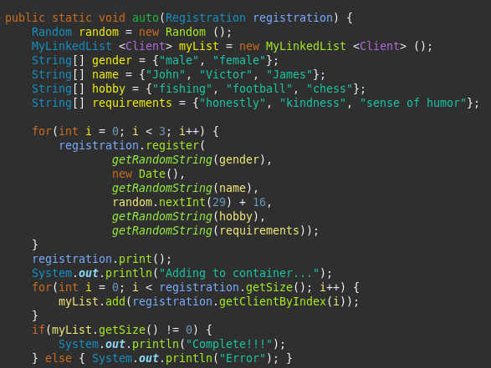
Рисунок 2. Авто-мод

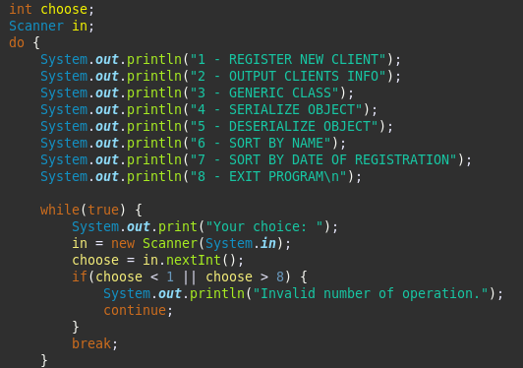

Рисунок 3. Меню

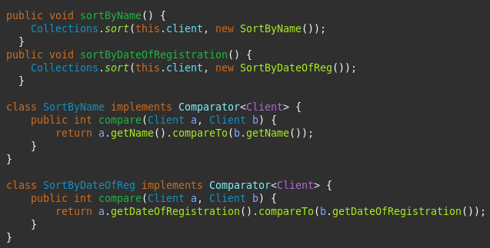
Рисунок 4. Методи сортування

2.4 Опис алгоритмів
Програма містить два моди: автоматичний та за вибором користувача. Так як в лабораторной роботі №7 використовувався ArrayList, то параметризований клас контейнер було вирішено використовувати як контейнер для зберігання результату по вибору користувача. Замість методу сортування за кількістю хоббі та за кількістю потреб до свіврозмовника було розроблено метод сортування за ім’ям, так як в полях хобі та потреби передбачалось довільний ввід тексту. В автомоді демонструється додаавання рандомних користувачів з імпровізованої “бази даних”. Після цього запускається процес запису даних до параметризованого контейнера, створеного в попередній лабораторній роботі, та читання з нього, а вже потім сортування. Для запуску автоматичного режиму потрібно запустити програму з консолі з аргументом “-auto”.

3 ВАРІАНТИ ВИКОРИСТАННЯ

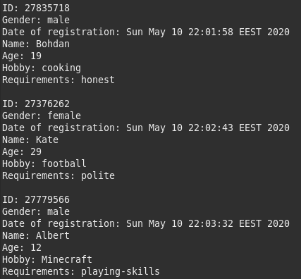
Рисунок 5. Додавання та відображення елементів

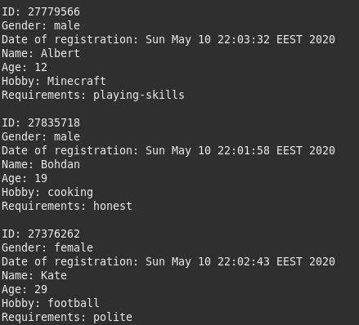
Рисунок 6. Сортування

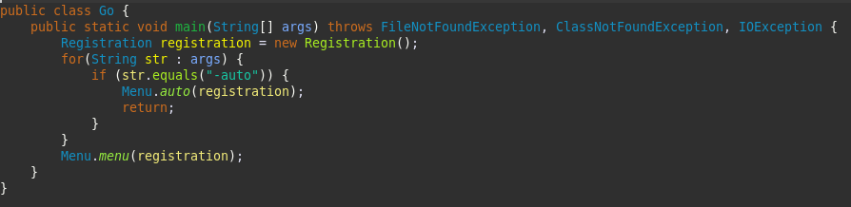
Рисунок 7. Вхід в автоматичний режим

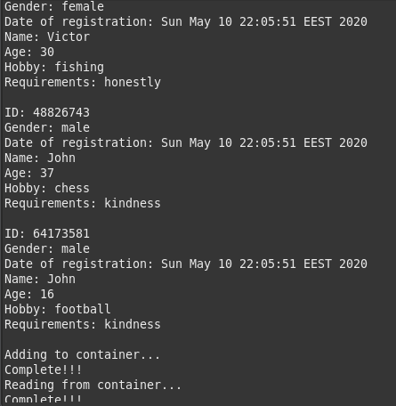
Рисунок 8. Результат запису та читання з контейнеру

ВИСНОВКИ

Я розширив функціональності параметризованих класів.

